Пояснительная записка
К проекту организации стрелочных переводов

Описание принципов работы РЩ

- РЩ осуществляет управление и мониторинг состояния каждого СП поключенного к нему.
- Управление осуществляется путем включения/выключения магнитного контактора (пускателя) подающего напряжение на ТЭН.
- Мониторинг состояния подразумевает контроль наличия тока на ТЭНы конкретного СП
- Функции управления и мониторинга осуществляют модули распределенного ввода-вывода (МРВВ) WAD-xxx-BUS.
- Количество МРВВ выбирается исходя из конфигурации конкретного РЩ.
- Все МРВВ подключены к шине RS485 для обмена данными.
- Данные от/к МРВВ поступают на/от модуль беспроводной связи XBee-PRO RS-485.
- Заявленная далность технологии XBee-PRO 3200 метров. Возможные топологии сетей изображены на рисунке 1.

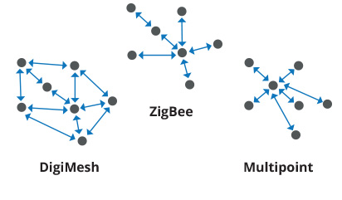
Рисунок 1

Описание рабочего места оператора

- Функции управления и мониторинга всеми РЩ осуществляет программное обеспечение персонального (панельного) компьютера (ПК) оператора.
- Данные состояния каждого РЩ или СП от беспроводной сети XBee поступают на ПК через Ethernet с шлюза ConnectPort X2.
- Ethernet коммутатор JetNet 3505 формирует сеть устройств рабочего места оператора.

Описание программного обеспечения рабочего места оператора

- Программное обеспечение рабочего места оператора выполняет все функции по контролю и управлению РЩ и СП, а также ведение учета о событиях и запись в журнал.
- Визуализация состояния РЩ и СП имеет два типа:
- блок схема станции с маркерами состояния каждого РЩ и СП;
- карта станции с маркерами состояния каждого РЩ и СП;
- Управление каждым РЩ и СП осуществляется по интуитивно понятному графическому интерфейсу.

